**Pressrelease – November 2011**

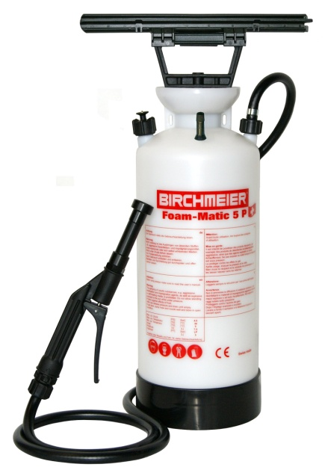

**Rengör med skum var du vill!**

Den nya skumsprutan Foam Matic 5P, från Birchmeier, levererar ett torrt och fint skum med mycket bra vidhäftningsförmåga och detta utan att vara kopplad till tryckluft. Detta ger en rad fördelar vad gäller mobiliteten och möjligheten att använda skumrengöring där man inte har tillgång till kontinuerlig tryckluft.

Foam Matic 5P är idealiskt för all typ av rengöring, avfettning och desinficering. Den långa kontakt- och reaktionstiden reducerar effektivt den mekaniska rengöringen och därmed tid, energi, kemikalier och arbetstid. (1 liter skumvätska kan täcka upp till 40 m2 yta).  
  
Den nya effektivare handpumpen och den medföljande tvåhandsfattningen gör att trycksättning av skumsprutan är bekväm och snabb. Skumsprutan är även utrustad med en tryckluftsventil för trycksättning med tryckluft.  
  
Till Foam Matic 5P har Birchmeier utvecklat ett nytt kort och effektivt skumhandtag som gör att man även kommer åt i trånga utrymmen. Dessutom är Foam Matic 5 P utrustad med kemiskt resistenta Vitonpackningar. Den 1,5 meter långa armerade slangen, monterad på toppen av sprutan, ger ett stort arbetsutrymme och ett förlängningsrör på 50 cm i rostfritt stål finns som tillval vid behov av ytterligare räckvidd. Den stora påfyllningsöppningen med inbyggd tratt gör påfyllning och rengöring av sprutan enkel.

Skumsprutan finns även tillgänglig som en 1.25 liters handtryckspruta för mindre ytor, Foam Matic 1.25P.  
  
Foam Matic 5 P är lämplig för rengöring och avfettning av bilar, bussar, lastbilskapell, fälgar, motorer och maskiner m.m. Även rengöring och desinficering av utrymmen och utrustning inom livsmedelsindustrin eller offentliga miljöer såsom duschrum, toaletter, ångbad och bastu m.m. Fasadtvätt och rengöring av restaurangkök är ytterligare användningsområden.

För ytterligare information och högupplösta bilder för Er intressegrupp kontakta:

Andreas Bergland, tel. 0485-12050, e-post: [a.bergland@aspergo.se](mailto:a.bergland@aspergo.se)

Källa:

Aspergo AB (Svensk distributör av Birchmeier produkter)  
Box 31  
387 21 BORGHOLM  
Tel. 0485-12050